打不死的武大国软排球队

我们是什么样的团队？

武大国软排球队，自建院以来就建立的传统体育队伍，下设排球男队与排球女队。球队训练有素，队内氛围和谐。我们一直以“女排精神”为队伍的信仰与追求，无论高潮期还是低谷期，我们都从未放弃过，一直在不断壮大前行。这里你可以感受到体育的激情如火，魅力四射，更能体会到在日复一日的训练中与队友一起挥汗如雨积累的不必言说的默契与深沉难舍的情感。

我们是一支壮大的队伍，从建立开始数以百计的队员都在这里流过汗流过血流过泪，时至今日，他们还是关心着这里，关注着我们，从未离开。

我们是一支活力的队伍，不以冰冷狠决的训练去标榜自己，这里更多的是一起前行的兴奋与热血，我们孜孜不倦地努力但也一直乐享其中。

我们是一只温暖的队伍，一起打球也一起大笑，一起训练也一起疯浪，一起荣光也一起流泪，我们共同经历着球队的起起落落并一直温暖如初。

我们，热爱着排球，热爱着排球队，热爱着排球队的每一个人。

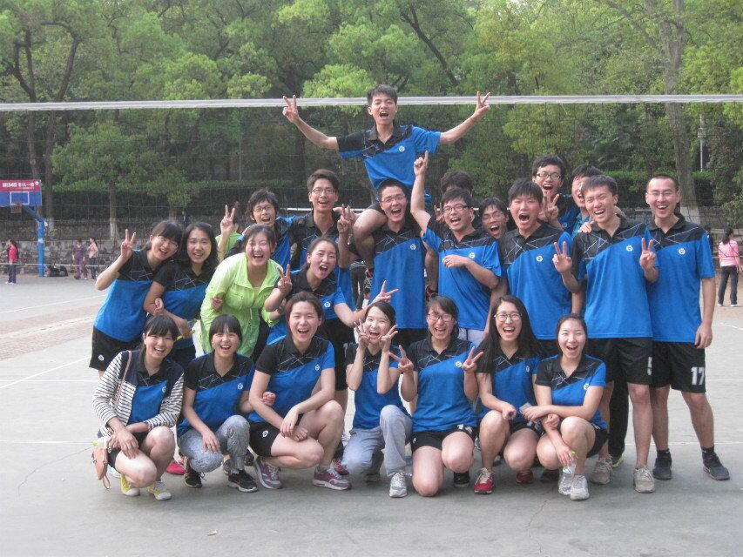

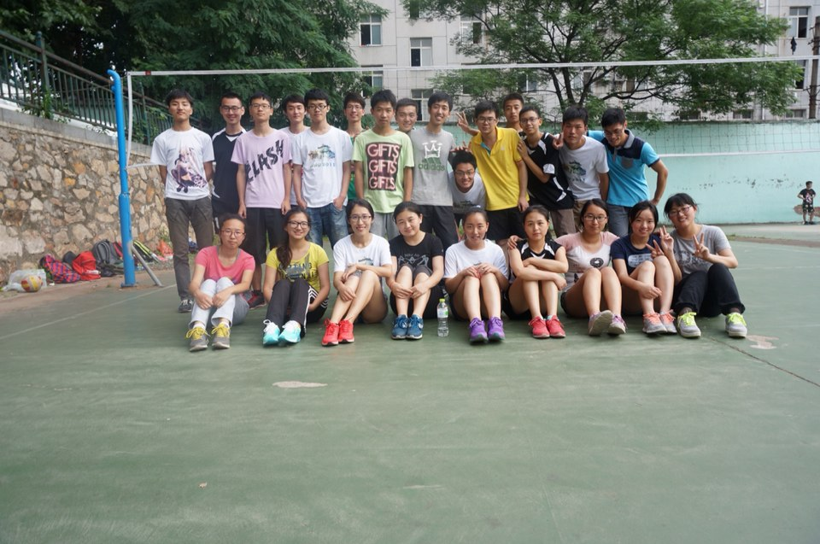

我们是什么样的？

我们性格迥异，态度鲜明。这里最不缺的是学霸与cp。

（详情可见排球队主页https://iss-volleyball.github.io/）

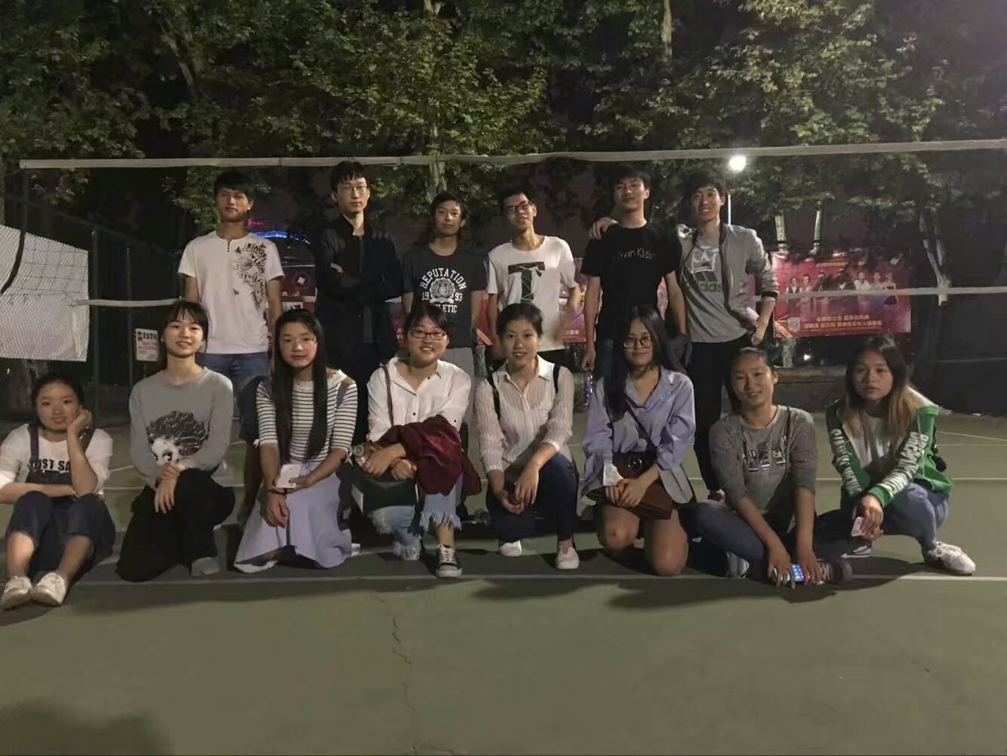

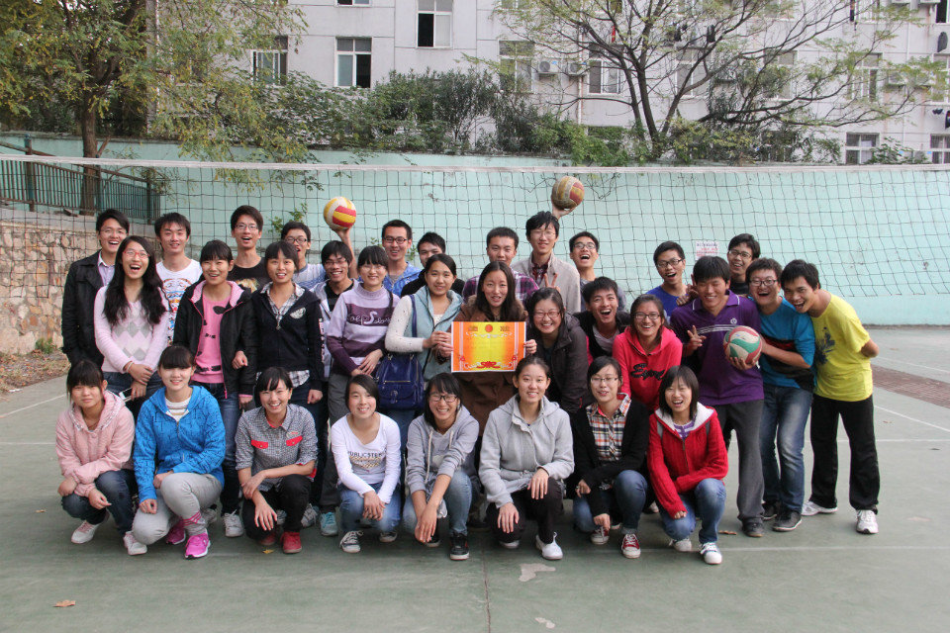

我们期待怎样的你？

如果你有着过硬的基础，在球场上叱咤风云，我们张开怀抱欢迎你的到来。

如果你对排球一无所知，想在这里尝试突破，我们满怀期待静候你的光临。

我们只要有热情且愿意一直有热情的你。

开始的时候，更多的是球又飞了，球又下网了，球又没接住，打手了，抱手了，跑慢了，意识差了，你不是朱婷。

但渐渐地你会发现，这是一项付出就会有回报的运动，你可以一天天感受到自己的成长与进步，坚持下来就会有意想不到的成倍的硕果在等待着你，不仅是球技的进步还有自我的肯定与充实，与队友越来越默契的配合都会让你惊喜无比。有一天你会发现，我是一个优秀的队员。

我们都问过的那些问题？

Q：我排球没有基础可以嘛？

A：因为排球的普及度还不够高，我们这里的每一个人几乎都是从零基础开始的，但经过训练，一样打的出彩。

Q：打球会与学习冲突嘛？

A：排球队向来出学霸，历史经验告诉我们，打球与学习是相辅相成的，我们的训练时间在大家的课余时，目前男队周一周四周五训练，女队周二周三周六训练，时间是下午4：30开始，两到三个小时左右，地点在游泳池对面的球场（随时欢迎大家前来），但是你来了会发现，很多人会每天都来打球，只因喜欢。打球后身体得到放松会更投入高效地去学习。

Q：训练会对身体消耗太大嘛？

A：科学地训练配合可以使身体变得更加健美，女孩子想减肥，男孩子想健身，这都是打球可以为你带来的，而且到这里你会发现，排球队的人心态都很阳光乐观。

萌新们还有问题可以加入我们的招新群询问，我们会一一为你解答，也可浏览排球队主页（https://iss-volleyball.github.io/）进一步了解。

2017武大国软排球队招新群

227409500



武大国软排球队，

我们满怀期待张开怀抱，

欢迎你的到来。